世界新体操選手権大会開催準備事業

当初予算主要事業 教育委員会 １５頁
スポーツ振興室（２２４－２９７５）
【予算額 ４４，６８９千円】

２００７年（平成１９年）は、２００９年の世界新体操選手権大会
開催に向けて始動します

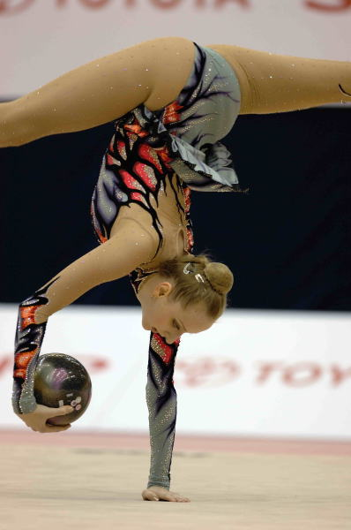
《事業内容》

◇ 大会組織委員会（７月）、事務局（４月）の設置
（財）日本体操協会、三重県などで構成
◇ 大会基本方針、基本計画の策定
◇２００７年第２８回世界新体操選手権大会ギリシャ
大会の運営調査の実施（９月）
三重大会の参考とするため、開催準備、運営状況を
調査するとともに、参加各国へ三重大会をＰＲ
◇事前広報
２００６新体操ＷＣＦ三重大会より 大会シンボルマーク、新ポスターの作成
（Ｃ）竹内里摩子

２００９年第２９回世界新体操選手権大会
《ねらい》
◇ 世界一流の競技者の素晴らしい演技に直接触れ、夢や感動を実感し、感性を磨くことができる。
◇ 「見る」、「支える」といったスポーツの多様な楽しみ方ができる。
◇ 大会を契機に、新体操の普及・強化とともに、県全体のスポーツを活性化することができる。
◇ 伊勢志摩地域の観光や経済を活性化し、県民に元気と活力を与えることができる。
また、国際交流の輪を広げることができる。
◇ 三重県の恵まれた自然、文化遺産、観光地等を、世界に情報発信することができる。
◇ 県営サンアリーナの活用を図ることができる。

《概要》（案）
◇ 主 催 国際体操連盟（ＦＩＧ）
◇ 主 管 （財）日本体操協会、三重県、三重県体操協会
◇ 期 日 ２００９年（平成２１年）９月（６日間）
◇ 会 場 三重県営サンアリーナ（伊勢市）
◇ 大会規模 公式選手団約５００人（５０カ国）、役員等関係者約５００人
◇ 競技方法 個人４種目（国別対抗、個人種目別、個人総合）、
団体２種目（総合、種目別）で世界１位を競う

